Министерство науки и высшего образования Российской Федерации
Севастопольский государственный университет
Высшая технологическая школа «Севастопольский приборостроительный институт»

Факультет ИТ

ОТЧЁТ
по лабораторной работе №5
ИССЛЕДОВАНИЕ МЕТОДОВ ИИ С ИСПОЛЬЗОВАНИЕМ JAVASCRIPT
по дисциплине
«Парадигмы программирования и методы искусственного интеллекта»

Выполнил:
ст. гр. ИС/б-22-2-о
Мовенко К. М.
Проверил:
Строганов В. А.

Севастополь
2026

ЦЕЛЬ РАБОТЫ

Изучение методов разработки ПО с использованием методов Machine Learning и Deep Learning, получение практических навыков разработки ПО с использованием JavaScript.

ПОСТАНОВКА ЗАДАЧИ

- Установить платформу Node.js с официального сайта. Создать директорию проекта и выполнить его инициализацию. Установить необходимые библиотеки;
- В корне проекта создать файл train.js. Изучить структуру его содержимого и провести обучение модели;
- Создать файл predict.js для загрузки и использования модели. Изучить структуру его содержимого. После обучения и сохранения модели выполнить команду node predict.js;
- Попробовать изменить количество и размер слоёв модели, использовать другие типы слоев. Экспериментировать с различными значениями гиперпараметров, таких как количество эпох, размер батча, тип оптимизатора;
- Сформулировать выводы, проанализировав разницу работы модели при тех или иных экспериментах;

РЕЗУЛЬТАТЫ ВЫПОЛНЕНИЯ РАБОТЫ

Была установлена платформа Node.js. После этого с помощью команды npm init -y в пустом каталоге был инициализирован новый проект Node.js с файлом конфигурации package.js.
Далее были установлены библиотеки, необходимые для работы с методами ИИ на JavaScript: платформа для глубокого обучения TensorFlow, база данных MIST, модуль рисования Canvas (листинг 3.1).

Листинг 3.1 – Установка библиотек Node.js
npm install @tensorflow/tfjs @tensorflow/tfjs-node
npm install mnist
npm install canvas

В корне проекта был создан файл train.js (листинг 3.2). Код файла загружает данные MNIST, готовит их в тензоры, создаёт простую полносвязную нейросеть, обучает её 20 эпох и сохраняет модель на диск.

Листинг 3.2 – Файл train.js
// Импорт библиотек
const tf = require('@tensorflow/tfjs-node');
const mnist = require('mnist');

// Загрузка данных MNIST
const set = mnist.set(8000, 2000);
const trainingSet = set.training;
const testSet = set.test;

// Подготовка данных
const prepareData = (data) => {
const images = data.map(item => item.input);
const labels = data.map(item => item.output);
return {
images: tf.tensor2d(images, [images.length, 784]),
labels: tf.tensor2d(labels, [labels.length, 10])
};
};

const trainData = prepareData(trainingSet);
const testData = prepareData(testSet);

// Определение модели
const model = tf.sequential();
model.add(tf.layers.dense({ units: 128, activation: 'relu', inputShape: [784] }));
model.add(tf.layers.dense({ units: 64, activation: 'relu' }));
model.add(tf.layers.dense({ units: 10, activation: 'softmax' }));

// Компиляция модели
model.compile({
optimizer: 'adam',
loss: 'categoricalCrossentropy',
metrics: ['accuracy']
});

// Обучение модели
(async () => {
await model.fit(trainData.images, trainData.labels, {
epochs: 20,
validationData: [testData.images, testData.labels],
callbacks: {
onEpochEnd: (epoch, logs) => {
console.log(`Epoch ${epoch + 1}: loss = ${logs.loss.toFixed(4)},
accuracy = ${logs.acc.toFixed(4)}`);
}
}
});

// Сохранение модели
await model.save('file://./mnist-model');
})();

Текущая модель – это классическая полносвязная (Dense) нейронная сеть, каждый нейрон которой соединён со всеми входами предыдущего слоя. Она имеет два скрытых слоя Relu 128/64 и выходной слой Softmax (вероятности по 10 классам). На вход подаётся строка из 784 признаков (пиксели изображения 28*28).
C помощью команды node train.js нейросеть была обучена и сохранена (рисунок 3.1). На 10-16 эпохах модель полностью выучила тренировочные данные, был достигнут пик обучения, после чего последовала стагнация и лёгкое ухудшение точности на тренировочном тесте – признак переобучения.

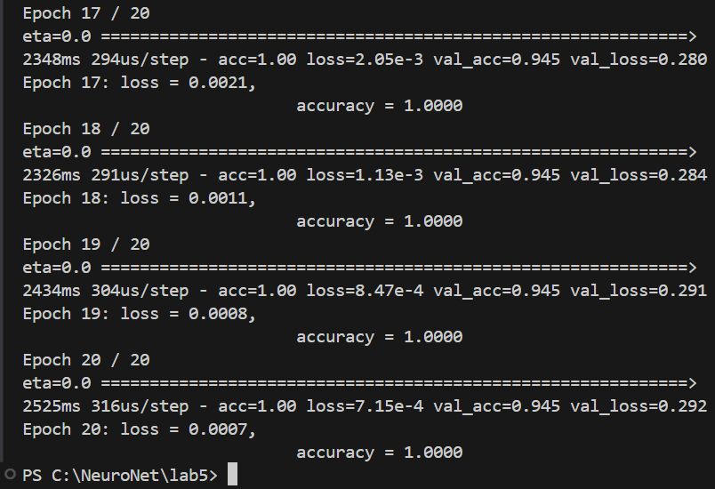
Рисунок 3.1 – Обучение модели

Затем был написан файл predict.js (листинг 3.3). Код файла загружает полученную модель, прогоняет через неё 10 тестовых изображений и сохраняет визуализацию первых 10 результатов в виде PNG‑картинок.

Листинг 3.2 − Файл predict.js
// Импорт библиотек
const tf = require('@tensorflow/tfjs-node');
const mnist = require('mnist');
const fs = require('fs');
const { createCanvas } = require('canvas');

// Загрузка данных MNIST
const set = mnist.set(0, 10);
const testSet = set.test;

// Подготовка данных
const prepareData = (data) => {
const images = data.map(item => item.input);
return tf.tensor2d(images, [images.length, 784]);
};

// Загрузка и предсказание
(async () => {
const model = await tf.loadLayersModel('file://./mnist-model/model.json');
const testImages = prepareData(testSet);
const predictions = model.predict(testImages).argMax(-1).arraySync();

// Визуализация результатов
const canvas = createCanvas(280, 280);
const ctx = canvas.getContext('2d');
for (let i = 0; i < 10; i++) {
const imageData = tf.tensor2d(testSet[i].input, [28, 28]).mul(255).toInt().arraySync();
const predictedLabel = predictions[i];
const trueLabel = testSet[i].output.indexOf(1);
ctx.clearRect(0, 0, 280, 280);
for (let y = 0; y < 28; y++) {
for (let x = 0; x < 28; x++) {
const color = imageData[y][x];
ctx.fillStyle = `rgb(${color}, ${color}, ${color})`;
ctx.fillRect(x * 10, y * 10, 10, 10);
}
}
ctx.fillStyle = 'red';
ctx.font = '20px Arial';
ctx.fillText(`Predicted: ${predictedLabel}`, 10, 260);
ctx.fillText(`True: ${trueLabel}`, 150, 260);
fs.writeFileSync(`output${i + 1}.png`, canvas.toBuffer('image/png'));
}
})();

Модель обучена распознавать числа по изображению. При обработке тестовых картинок она верно определила все переданные ей числа (рисунок 3.2).

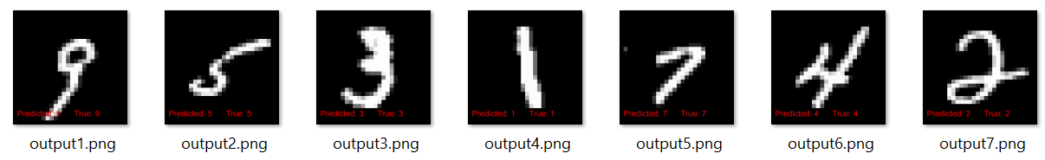
Рисунок 3.2 – Предсказание чисел по картинкам

В целях эксперимента число эпох обучения было сокращено до одной, а скрытые слои с функцией активации ReLU и вовсе были исключены. Несмотря на это из-за простоты задачи и относительно большого числа обучаемых данных корректность обучения составила 78%, на тренировочном примере лишь одно изображение не было анализировано верно (рисунок 3.3).

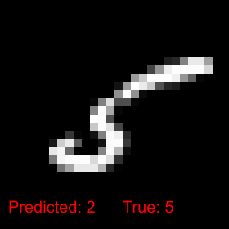
Рисунок 3.3 – Результат ослабленного обучения программы

ВЫВОД

В ходе работы были изучены методы разработки ПО с использованием методов машинного и глубокого обучения. Получены практические навыки разработки и обучения нейросетей с использованием JavaScript.
В результате практической работы на платформе Node.js была написана и обучена простейшая полносвязная нейронная сеть с тремя слоями. Были использованы библиотеки TensorFlow (глубокое обучение) и MNIST (наборы данных для обучения и тестирования).
В процессе были рассмотрены ключевые этапы разработки: подготовка данных, задание архитектуры модели, обучение, тестирование и анализ метрик. Отдельно было рассмотрено явление переобучения (излишне хорошее обучение снижает адаптивность модели к новым данным).

